ВЕСТНИК

|  |  |
| --- | --- |
| **№ 15** | **30.04.**  **2020** |

**Новотроицкого**

**сельсовета**

Периодическое печатное издание депутатов и

администрации Новотроицкого сельсовета

Северного района Новосибирской области

**Содержание:**

**1. Р Е Ш Е Н И Е пятьдесят восьмой сессии от 30.04.2020 № 1 О внесении изменений и дополнений в Устав Новотроицкого сельсовета Северного района Новосибирской области**

**2. Р Е Ш Е Н И Е пятьдесят восьмой сессии от 30.04.2020 № 2 О внесении изменений в решение Совета депутатов Новотроицкого сельсовета Северного района Новосибирской области от 15.03.2007 № 10**

**3. Р Е Ш Е Н И Е пятьдесят восьмой сессии от 30.04.2020 № 3 О внесении изменений в решение Совета депутатов Новотроицкого сельсовета Северного района Новосибирской области от 26.08.2016 № 2**

**4. Р Е Ш Е Н И Е пятьдесят восьмой сессии от 30.04.2020 № 4 О внесении изменений в решение Совета депутатов Новотроицкого сельсовета Северного района Новосибирской области от 05.11.2019 № 2**

**5. Р Е Ш Е Н И Е пятьдесят восьмой сессии от 30.04.2020 № 5 О внесении дополнений в решение Совета депутатов от 17.12.2019 № 5.**

**6. Меры безопасности во время весеннего половодья**

**7. Взрослые! Не оставляйте детей без присмотра!**

**8. Апрель месяц – есть погибшие на воде.**

СОВЕТ ДЕПУТАТОВ

НОВОТРОИЦКОГО СЕЛЬСОВЕТА  
СЕВЕРНОГО РАЙОНА

НОВОСИБИРСКОЙ ОБЛАСТИ

пятого созыва

**Р Е Ш Е Н И Е**

пятьдесят восьмой сессии

30.04.2020 с.Новотроицк № 1

О внесении изменений и дополнений в Устав Новотроицкого

сельсовета Северного района Новосибирской области

В соответствии с Федеральным законом от 06.10.2003 № 131-ФЗ «Об общих принципах организации местного самоуправления в Российской Федерации в целях приведения Устава Новотроицкого сельсовета Северного района Новосибирской области в соответствие с действующим законодательством, Совет депутатов Новотроицкого сельсовета Северного района Новосибирской области

РЕШИЛ:

1. Принять муниципальный правовой акт о внесении изменений и дополнений в Устав Новотроицкого сельсовета Северного района Новосибирской области (прилагается).

2. В порядке, установленном Федеральным законом от 21.07.2005 № 97-ФЗ «О государственной регистрации Уставов муниципальных образований», предоставить муниципальный правовой акт о внесении изменений в Устав Новотроицкого сельсовета Северного района Новосибирской области на государственную регистрацию в Главное управление Министерства юстиции Российской Федерации по Новосибирской области в течение 15 дней.

3. Главе Новотроицкого сельсовета Северного района Новосибирской области опубликовать муниципальный правовой акт Федоровского сельсовета Северного района Новосибирской области после государственной регистрации в течение 7 дней и направить в Главное управление Министерства юстиции Российской Федерации по Новосибирской области сведения об источнике и о дате официального опубликования муниципального правового акта Новотроицкого сельсовета Северного района Новосибирской области для включения указанных сведений в государственный реестр уставов муниципальных образований Новосибирской области в 10-дневный срок.

4. Разместить настоящее решение на официальном сайте администрации Новотроицкого сельсовета Северного района Новосибирской области и опубликовать в периодическом печатном издании «Вестник Новотроицкого сельсовета» после государственной регистрации.

5. Настоящее решение вступает в силу после официального опубликования.

|  |  |
| --- | --- |
| Председатель Совета депутатов  Новотроицкого сельсовета  Северного района  Новосибирской области  Н.Н.Нанова | Глава Новотроицкого сельсовета  Северного района  Новосибирской области    А.Д.Кочережко |

ПРИНЯТ

решением пятьдесят восьмой сессии

Совета депутатов

Новотроицкого сельсовета

Северного района

Новосибирской области

пятого созыва

от 30.04. 2020 № 1

Муниципальный нормативный правовой акт

о внесении изменений и дополнений в Устав Новотроицкого сельсовета

Северного района Новосибирской области

**1.1 Статья 3. Муниципальные правовые акты**

1.1.1 часть 3 дополнить следующим абзацем:

«Сетевое издание – портал Минюста России (доменные имена: http://pravo-minjust.ru, http://право-минюст.рф; регистрационный номер и дата регистрации в качестве сетевого издания: Эл № ФС77-72471 от 05.03.2018) является дополнительным источником официального опубликования (обнародования) муниципальных правовых актов и соглашений, заключаемых между органами местного самоуправления.»

**1.2 Статья 5. Вопросы местного значения Новотроицкого сельсовета**

1.2.1 пункт 40 изложить в следующей редакции:

«40) принятие в соответствии с гражданским законодательством Российской Федерации решения о сносе самовольной постройки, решения о сносе самовольной постройки или ее приведении в соответствие с предельными параметрами разрешенного строительства, реконструкции объектов капитального строительства, установленными правилами землепользования и застройки, документацией по планировке территории, или обязательными требованиями к параметрам объектов капитального строительства, установленными федеральными законами.»

**1.3 Статья 11. Публичные слушания/общественные обсуждения**

1.3.1 часть 5 изложить в следующей редакции:

«По проектам правил благоустройства территорий, проектам о внесении в них изменений, проводятся общественные обсуждения или публичные слушания, порядок организации и проведения которых определяется уставом муниципального образования и (или) нормативным правовым актом представительного органа муниципального образования с учетом положений законодательства о градостроительной деятельности.»

**1.4 Статья 32 Полномочия администрации**

1.4.1 пункт 63.6 изложить в следующей редакции:

«63.6) принятие в соответствии с гражданским законодательством Российской Федерации решения о сносе самовольной постройки, решения о сносе самовольной постройки или ее приведении в соответствие с предельными параметрами разрешенного строительства, реконструкции объектов капитального строительства, установленными правилами землепользования и застройки, документацией по планировке территории, или обязательными требованиями к параметрам объектов капитального строительства, установленными федеральными законами.»

**1.5 Статья 33. Избирательная комиссия Новотроицкого сельсовета Северного района Новосибирской области**

1.5.1 дополнить частью 8 следующего содержания:

«8. В целях обеспечения реализации избирательных прав и права на участие в референдуме граждан Российской Федерации, а также оказания содействия комиссиям в реализации их полномочий может быть использована федеральная государственная информационная система «Единый портал государственных и муниципальных услуг (функций)».

|  |  |
| --- | --- |
| Председатель Совета депутатов  Новотроицкого сельсовета  Северного района  Новосибирской области Н.Н.Панова | Глава Новотроицкого сельсовета  Северного района  Новосибирской области  А.Д.Кочережко |

СОВЕТ ДЕПУТАТОВ

НОВОТРОИЦКОГО

СЕЛЬСОВЕТА

СЕВЕРНОГО РАЙОНА

НОВОСИБИРСКОЙ ОБЛАСТИ

пятого созыва

**Р Е Ш Е Н И Е**

пятьдесят восьмой сессии

30.04.2020 с. Новотроицк № 2

О внесении изменений в решение Совета депутатов Новотроицкого сельсовета Северного района Новосибирской области от 15.03.2007 № 10

Совет депутатов Новотроицкого сельсовета Северного района Новосибирской области

РЕШИЛ:

Внести изменения в положение о приватизации муниципального имущества Новотроицкого сельсовета, утвержденное решением Совета депутатов Новотроицкого сельсовета Северного района Новосибирской области от 15.03.2007 № 10 «О Положении о приватизации муниципального имущества

муниципального образования Новотроицкого сельсовета»

Пункт 1.7. раздела 1 «Общие положения», изложить в новой редакции:

«1.7. Действие настоящего Положение не распространяется на отношения, возникающие при отчуждении муниципального имущества в собственность некоммерческих организаций, созданных при преобразовании государственных и муниципальных унитарных предприятий, и государственного и муниципального имущества, передаваемого государственным корпорациям и иным некоммерческим организациям в качестве имущественного взноса администрации Новотроицкого сельсовета Северного района Новосибирской области».

**2**. Пункт 4.1. в разделе 4 «Способы приватизации муниципального имущества», изложить в новой редакции:

«4.1. Администрация Новотроицкого сельсовета Северного района Новосибирской области самостоятельно осуществляет функции по продаже муниципального имущества, а также своими решениями поручает юридическим лицам организовать от имени собственника в установленном порядке продажу приватизируемого имущества, находящегося в собственности администрации Новотроицкого сельсовета Северного района Новосибирской области, и (или) осуществлять функции продавца такого имущества.

Продажа муниципального имущества на аукционе; продажа акций акционерных обществ на специализированном аукционе; продажа акций акционерного общества, долей в уставном капитале общества с ограниченной ответственностью; продажа муниципального имущества посредством публичного предложения; продажа муниципального имущества без объявления цены, осуществляется в электронной форме. Сведения о проведении продажи муниципального имущества в электронной форме должны содержаться в решении об условиях приватизации такого имущества».

Добавить пункт 4.2. в раздел 4 «Способы приватизации муниципального имущества», следующего содержания:

«4.2. При приватизации муниципального имущества используются следующие способы приватизации муниципального имущества, в том числе:

4.2.1. Преобразование унитарного предприятия в акционерное общество;

4.2.2. Преобразование унитарного предприятия в общество с ограниченной ответственностью;

4.2.3 Продажа акций акционерных обществ на специализированном аукционе;

4.2.4. Продажа муниципального имущества на конкурсе;

4.2.5 Продажа муниципального имущества посредством публичного предложения;

4.2.6 Внесение муниципального имущества в качестве вклада в уставные капиталы акционерных обществ;

4.2.7. Продажа акций акционерных обществ по результатам доверительного управления;

4.2.8. Продажа муниципального имущества на аукционе;

4.2.9. Продажа муниципального имущества без объявления цены;

**4**. Пункт 5.3. раздела 5 «Порядок принятия решения об условиях приватизации муниципального имущества» изложить в новой редакции:

«5.3. При принятии решения об условиях приватизации муниципального имущества в случае приватизации имущественного комплекса муниципального унитарного предприятия содержаться следующие сведения:

5.3.1. Наименование имущества и иные позволяющие его индивидуализировать данные (характеристика имущества);

5.3.2. Способ приватизации имущества;

5.3.4. Начальная цена имущества;

5.3.5. Срок рассрочки платежа (в случае ее предоставления);

5.3.6. Иные необходимые для приватизации имущества сведения.

5.3.7. В случае приватизации имущественного комплекса унитарного предприятия решением об условиях приватизации федерального имущества также утверждается:

5.3.8. Состав подлежащего приватизации имущественного комплекса унитарного предприятия;

5.3.9. Перечень объектов (в том числе исключительных прав), не подлежащих приватизации в составе имущественного комплекса унитарного предприятия;

5.3.10. Размер уставного капитала акционерного общества или общества с ограниченной ответственностью, создаваемых посредством преобразования унитарного предприятия;

5.3.11. Количество, категории и номинальная стоимость акций акционерного общества или номинальная стоимость доли участника общества с ограниченной ответственностью - Российской Федерации, субъекта Российской Федерации или муниципального образования.

**5**. Первый абзац пункта 5.6. раздела 5 «Порядок принятия решения об условиях приватизации муниципального имущества» изложить в новой редакции:

«Информация о приватизации муниципального имущества и о проведении торгов, об итогах его продажи проведение торгов размещается на официальном сайте Российской Федерации в сети «Интернет», определенный Правительством Российской Федерации (далее сайт <https://torgi.gov.ru/index.html>), а так же на официальном сайте администрации Новотроицкого сельсовета Северного район Новосибирской области (далее сайт [http://novtadm.nso.ru)»](http://novtadm.nso.ru)).

**6**. Раздел 6 Положения изложить в новой редакции:

6. Порядок продажи муниципального имущества

4.1. Продажа муниципального имущества осуществляется способами и в порядке, предусмотренными законодательством Российской Федерации о приватизации.

4.2. В целях определения начальной цены приватизируемого муниципального администрация осуществляет закупку услуги по проведению оценки муниципального имущества в соответствии с Федеральным законом от 05.04.2013 N 44-ФЗ "О контрактной системе в сфере закупок товаров, работ, услуг для обеспечения государственных и муниципальных нужд".

4.3. Начальная цена подлежащего приватизации муниципального имущества устанавливается в случаях, предусмотренных Федеральным законом [от 21.12.2001 № 178-ФЗ](http://pravo.minjust.ru:8080/bigs/showDocument.html?id=6EDE0023-A5D1-4B11-8881-70505F2FB9C9) "О приватизации государственного и муниципального имущества", в соответствии с законодательством Российской Федерации, регулирующим оценочную деятельность, при условии, что со дня составления отчета об оценке объекта оценки до дня размещения на официальном сайте Северного сельсовета в сети "Интернет" информационного сообщения о продаже муниципального имущества прошло не более чем шесть месяцев.

4.4. Продажа муниципального имущества без объявления цены осуществляется, если продажа этого имущества посредством публичного предложения не состоялась. При продаже муниципального имущества без объявления цены его начальная цена не определяется.

Информационное сообщение о продаже муниципального имущества без объявления цены должно соответствовать требованиям, предусмотренным требованиями Федерального закона от 21.12.2001 № 178-ФЗ "О приватизации государственного и муниципального имущества", за исключением начальной цены.

Претенденты направляют свои предложения о цене муниципального имущества в адрес, указанный в информационном сообщении.

Предложения о приобретении муниципального имущества заявляются претендентами открыто в ходе проведения продажи.  Помимо предложения о цене муниципального имущества претендент должен представить документы, указанные в статье 16 Федерального закона от 21.12.2001г. № 178-ФЗ "О приватизации государственного и муниципального имущества".

В случае поступления предложений от нескольких претендентов покупателем признается лицо, предложившее за муниципальное имущество наибольшую цену. В случае поступления нескольких одинаковых предложений о цене муниципального имущества покупателем признается лицо, подавшее заявку ранее других лиц.

4.5. Договор купли-продажи имущества без объявления цены заключается в течение 5 рабочих дней с даты подведения итогов продажи.

Договор купли-продажи имущества должен содержать все существенные условия, предусмотренные для таких договоров Гражданским кодексом Российской Федерации, Федеральным законом от 21.12.2001 № 178-ФЗ «О приватизации государственного и муниципального имущества», иными нормативными правовыми актами.

Оплата имущества производится в размере предложенной покупателем цены приобретения имущества. В случае предоставления покупателю имущества рассрочки, оплата приобретаемого имущества осуществляется в соответствии с решением продавца о предоставлении такой рассрочки, в котором указываются сроки ее предоставления и порядок внесения денежных средств в счет оплаты приобретаемого имущества.

В договоре купли-продажи имущества предусматривается уплата покупателем неустойки в случае его уклонения или отказа от оплаты имущества.

При уклонении покупателя от заключения договора купли-продажи имущества в установленный срок покупатель утрачивает право на заключение такого договора. В этом случае продажа имущества признается несостоявшейся.

Порядок передачи имущества (в том числе приобретенного в рассрочку) определяется в соответствии с договором купли-продажи. Право собственности на приобретаемое имущество переходит к покупателю после полной его оплаты, что определяется указанным договором, если иное не установлено федеральным законодательством.

Факт оплаты имущества и поступление денежных средств на счет продавца в размере и сроки, указанные в договоре купли-продажи имущества, подтверждаются банковской выпиской к расчетному счету и платежным поручением с отметкой банка. Обязанность по оплате имущества считается исполненной с момента поступления денежных средств на расчетный счет продавца.

**7.** Пункт 7.1. раздела 7 «Документы, предоставляемые покупателями муниципального имущества» изложить в новой редакции:

«7.1. Одновременно с заявкой претенденты представляют в администрацию Новотроицкого сельсовета Северного района Новосибирской области в отношении юридических лиц такие документы, как:

7.1.1. Заверенные копии учредительных документов;

7.1.2. Документ, содержащий сведения о доле муниципального образования в уставном капитале юридического лица (реестр владельцев акций либо выписка из него или заверенное печатью юридического лица (при наличии печати) и подписанное его руководителем письмо);

7.1.3. Документ, который подтверждает полномочия руководителя юридического лица на осуществление действий от имени юридического лица (копия решения о назначении этого лица или о его избрании) и в соответствии с которым руководитель юридического лица обладает правом действовать от имени юридического лица без доверенности.

7.1.4. Физические лица предъявляют документ, удостоверяющий личность, или представляют копии всех его листов».

**8**. Контроль за исполнением данного решения возложить на комиссию по бюджету, налогам, собственности и социальной политике (Сыпко П.Г.)

|  |  |
| --- | --- |
| Председатель Совета депутатов  Новотроицкого сельсовета  Северного района  Новосибирской области  _______________Н.Н.Панова | Глава Новотроицкого сельсовета Северного района  Новосибирской области  _______________А.Д.Кочережко |

СОВЕТ ДЕПУТАТОВ

НОВОТРОИЦКОГО СЕЛЬСОВЕТА  
СЕВЕРНОГО РАЙОНА

НОВОСИБИРСКОЙ ОБЛАСТИ

пятого созыва

**Р Е Ш Е Н И Е**

пятьдесят восьмой сессии

**30.04.2020 с.Новотроицк № 3**

О внесении изменений в решение Совета депутатов Новотроицкого сельсовета Северного района Новосибирской области от 26.08.2016 № 2

Совет депутатов Новотроицкого сельсовета Северного района Новосибирской области

**РЕШИЛ:**

1.Внести в Положение о представлении гражданами, претендующими на замещение муниципальных должностей Новотроицкого сельсовета Северного района Новосибирской области, лицами, замещающими муниципальные должности Новотроицкого сельсовета Северного района Новосибирской области, сведений о доходах, расходах, об имуществе и обязательствах имущественного характера, утвержденное решением Совета депутатов Новотроицкого сельсовета Северного района Новосибирской области от 26.08.2016 № 2 «Об утверждении Положения о представлении гражданами, претендующими на замещение муниципальных должностей Новотроицкого сельсовета Северного района Новосибирской области, лицами, замещающими муниципальные должности Новотроицкого сельсовета Северного района Новосибирской области, сведений о доходах, расходах, об имуществе и обязательствах имущественного характера» следующие изменения:

1.1. Подпункт 1 пункта 7 изложить в следующей редакции:

«1) лицами, замещающими муниципальные должности в отдел по профилактике коррупционных и иных правонарушений департамента организации управления и государственной гражданской службы администрации Губернатора Новосибирской области и Правительства Новосибирской области.»;

1.2. Абзац 1 пункта 12 изложить в следующей редакции:

«Справки о доходах, расходах, об имуществе и обязательствах имущественного характера, представленные в соответствии с настоящим Положением, подлежат хранению в отделе по профилактике коррупционных и иных правонарушений департамента организации управления и государственной гражданской службы администрации Губернатора Новосибирской области и Правительства Новосибирской области в течение трех лет начиная с года, следующего за годом их представления.»

2. Опубликовать решение в периодическом печатном издании «Вестник Новотроицкого сельсовета» и разместить на официальном сайте администрации Новотроицкого сельсовета Северного района Новосибирской области.

|  |  |
| --- | --- |
| Председатель Совета депутатов  Новотроицкого сельсовета  Северного района  Новосибирской области Н.Н.Панова | Глава Новотроицкого сельсовета  Северного района  Новосибирской области  А.Д.Кочережко |

СОВЕТ ДЕПУТАТОВ

НОВОТРОИЦКОГО СЕЛЬСОВЕТА

СЕВЕРНОГО РАЙОНА

НОВОСИБИРСКОЙ ОБЛАСТИ

пятого созыва

**Р Е Ш Е Н И Е**

пятьдесят восьмой сессии

30.04.2020 с. Новотроицк № 4

О внесении изменений в решение Совета депутатов Новотроицкого сельсовета Северного района Новосибирской области от 05.11.2019 № 2

В соответствии с Конституцией Российской Федерации, Федеральным законом от 04.11.2014 № 347-ФЗ «О внесении изменений в часть первую и вторую Налогового кодекса Российской Федерации», Уставом Новотроицкого сельсовета Северного района Новосибирской области, в целях приведения нормативного правового акта в соответствие с действующим законодательством, Совет депутатов Новотроицкого сельсовета Северного района Новосибирской области

РЕШИЛ:

Внести изменения в решение Совета депутатов Новотроицкого сельсовета Северного района Новосибирской области от 05.11.2019 № 2 «Об определении налоговых ставок, порядка и сроков уплаты земельного налога»:

1. Пункт 2. решения изложить в новой редакции:

«2. В течение налогового периода налогоплательщики− организации уплачивают авансовые платежи по налогу− ежеквартально, равными долями, следующие сроки: за 1 квартал− не позднее 30 апреля налогового периода: за 2 квартал− не позднее 31 июля налогового периода, за 3 квартал− не позднее 31 октября.

Налогоплательщики− организации уплачивают налог до 1 марта года следующего за истекшим налоговым периодом».

2. Пункт 3. решения изложить в новой редакции:

3. Налоговые льготы:

Налоговая база уменьшается на величину кадастровой стоимости 600 квадратных метров площади земельного участка, находящегося в собственности, постоянном (бессрочном) пользовании или пожизненном наследуемом владении налогоплательщиков, относящихся к одной из категорий граждан в соответствии с п. 5 ст. 391 НК РФ.

Налоговая льгота предоставляется в отношении только одного земельного участка.

Полностью освободить от уплаты земельного налога:

- ветеранов, инвалидов ВОВ.

3. Разместить настоящее постановление на официальном сайте администрации Новотроицкого сельсовета Северного района Новосибирской области и опубликовать в периодическом печатном издании «Вестник Новотроицкого сельсовета».

4. Контроль за исполнением данного решения возложить на комиссию по бюджету, налогам, собственности и социальной политики (П.Г.Сыпко).

Глава Новотроицкого сельсовета Председатель совета депутатов

Северного района Новотроицкого сельсовета Новосибирской области Северного района

Новосибирской области

_________________А.Д.Кочережко _______________Н.Н.Панова

СОВЕТ ДЕПУТАТОВ

НОВОТРОИЦКОГО СЕЛЬСОВЕТА  
СЕВЕРНОГО РАЙОНА

НОВОСИБИРСКОЙ ОБЛАСТИ

пятого созыва

**Р Е Ш Е Н И Е**

пятьдесят восьмой сессии

30.04.2020 с.Новотроицк № 5

О внесении дополнений в решение Совета депутатов от 17.12.2019 № 5.

В целях приведения нормативно правового акта Совет депутатов Новотроицкого сельсовета Северного района Новосибирской области

РЕШИЛ:

Внести дополнение в решение Совета депутатов Новотроицкого

сельсовета Северного района Новосибирской области от 17.12.2019 № 5 «Об утверждении Положения о бюджетном процессе в Новотроицком сельсовете Северного района Новосибирской области»

дополнить Положение п. 22.5 словами в следующей редакции:

«Муниципальные внутренние заимствования осуществляются в целях финансирования дефицита местного бюджета, а также погашения долговых обязательств муниципального образования, пополнения в течение финансового года остатков средств на счетах местного бюджета соответственно»

2. Опубликовать настоящее решение в периодическом печатном издании «Вестник Новотроицкого сельсовета».

Глава Новотроицкого сельсовета Председатель Совета депутатов

Северного района Новотроицкого сельсовета

Новосибирской области Северного района

Новосибирской области

А.Д.Кочережко Н.Н.Панова

**Меры безопасности во время весеннего половодья**

**ЗАПОМНИТЕ! ВО ИЗБЕЖАНИЕ НЕСЧАСТНЫХ СЛУЧАЕВ НЕ СЛЕДУЕТ ПРИБЛИЖАТЬСЯ К ВОДОЕМАМ БЕЗ НЕОБХОДИМОСТИ!**

**Меры безопасности на льду весной, в период паводка**

С наступлением весны под воздействием солнечных лучей лед быстро подтаивает. Еще более разрушительные действия на него оказывает усиливающееся весной течение воды в реках, которое подтачивает его снизу. С каждым днем он становится все более пористым, рыхлым и слабым. Вполне понятно, что передвижение по такому льду связано с большой опасностью.

Помните, что весенний лед – капкан для вступившего на него!

Особенно недопустимы игры на льду в период вскрытия рек. Прыгать с льдины на льдину, удаляться от берега очень опасно.

Во время паводка и ледохода опасно находиться на обрывистом берегу, так как быстрое течение воды подмывает и рушит его.

**Меры безопасности во время весеннего половодья**

Период весеннего половодья особенно опасен для тех, кто живет близ реки, пруда, водоема. Привыкая зимой пользоваться пешеходными переходами по льду, многие забывают об опасности, которую таит лед весной.

Переходить реку, пруд, озеро по льду весной опасно. Сходить на необследованный лед - большой риск.

Помните, течение реки сильно подмывает крутые берега. Возможны обвалы. Остерегайтесь любоваться весенним ледоходом с обрывистых берегов.

Не приближайтесь к ледяным заторам.

**Школьники!** Ведите постоянно наблюдение за рекой. Разъясняйте товарищам правила поведения во время весеннего половодья.

Ледоход очень опасен, особенно те места, где выходят на поверхность водоёма подземные ключи, стоки теплой воды от промышленных предприятий, возле выступающих изо льда кустов, камыша, коряг.

**Помните!** Игры на льду в это время, плавание на лодках, плотах во время ледохода и половодья опасны для жизни!

**Осторожно: паводок!**

В период половодья, особенно в тех населенных пунктах, где возможно подтопление, необходимо постоянно держать включенным радио или телевизор, так как большая вода может прибыть неожиданно. Заранее провести мероприятия по мерам безопасности (запастись необходимыми продуктами питания, одеждой, питьевой водой и т.п.; собрать необходимые документы (паспорт, свидетельство о рождении) в одно место и упаковать их в целлофан).

При возникновении любых чрезвычайных происшествий сообщите по телефону «101» или «112».

Барабинское инспекторское отделение Центра ГИМС ГУ МЧС России по Новосибирской области

**Взрослые! Не оставляйте детей без присмотра!**

**Уважаемые родители!** Обращаем ваше внимание на поведение детей в весенний период: в связи с продолжающимся интенсивным снеготаянием посещение в эти весенние дни водоемов опасно для жизни!

Необходимо усилить контроль за поведением детей, разъяснить им недопустимость игр вблизи водоемов и не оставлять без присмотра ребенка у водоема.

Весной, во время ледохода, на реках и водоемах появляется большое количество льдин, которые привлекают детей. Катание и проведение других развлечений на льдинах нередко заканчиваются купанием в ледяной воде, поскольку льдины часто переворачиваются, разламываются, сталкиваются между собой, ударяются о предметы, находящиеся в воде.

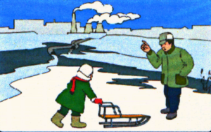

**Весенний лёд беспечности не прощает!**

Во время весеннего па водка происходит немало несчастных случаев с людьми на воде из-за невыполнения элементарных правил предосторожности. Одни этих правил не знают, другие же ими пренебрегают. Между тем во время весеннего паводка они должны выполняться каждым человеком. Общеизвестно, что под воздействием весеннего солнца лёд становится рыхлым и непрочным, хотя внешне он кажется крепким. Под такой лёд можно легко провалиться.

Дети не всегда осознают опасности, которые их поджидают, вот почему чаще всего несчастные случаи происходят с детьми.

Ответственность за жизнь и здоровье детей, особенно в период школьных каникул, когда у них особенно много свободного времени, лежит на Вас, уважаемые родители.

**Взрослые! Не оставляйте детей без присмотра!**

Оставаясь без присмотра родителей и старших, не зная мер безопасности, дети играют на обрывистом берегу, а иногда катаются на льдинах водоема. Такая беспечность порой кончается трагически.

Весной нужно усилить контроль за местами игр детей.

Родители и педагоги! Не допускайте детей к реке без надзора взрослых, особенно во время ледохода; предупредите их об опасности нахождения на льду при вскрытии реки или озера. Расскажите детям о правилах поведения в период паводка, запрещайте им шалить у воды, пресекайте лихачество. Оторванная льдина, холодная вода, быстрое течение грозят гибелью. Помните, что в период паводка, даже при незначительном ледоходе, несчастные случаи чаще всего происходят с детьми. Разъясните детям меры предосторожности в период ледохода и весеннего паводка.

**В период весеннего паводка и ледохода ЗАПРЕЩАЕТСЯ:**

* выходить на водоемы;
* переправляться через реку в период ледохода;
* подходить близко к реке в местах затора льда ;
* стоять на обрывистом берегу, подвергающемуся разливу и обвалу;
* собираться на мостиках, плотинах и запрудах;
* приближаться к ледяным заторам, отталкивать льдины от берегов;
* измерять глубину реки или любого водоема;
* ходить по льдинам и кататься на них.

**Будьте внимательны и тогда ваши дети будут здоровы!**

При возникновении любых чрезвычайных происшествий сообщите по телефону «101» или «112».

Барабинское инспекторское отделение Центра ГИМС ГУ МЧС России по Новосибирской области

**Апрель месяц – есть погибшие на воде.**

С наступлением теплых весенних дней ежедневно увеличивается риск гибели и травматизма людей на воде.

Статистические данные за прошлые годы показывают, что в апреле месяце ежегодно отмечаются несчастные случаи, связанные с провалом людей и техники на уже потерявшем свои качества льду, а также происходят происшествия с маломерными судами на водных объектах, порой с трагическими последствиями.

Происшествия с судами в значительной степени обусловлены тем, что зачастую судоводители за длительный зимний период теряют навыки управления судами, пренебрегают элементарными правилами безопасности, а в большинстве случаев из-за глубокого чувства самоуверенности в своих преувеличенных возможностях, недооценивают опасности выхода на воду. Что в конечном итоге приводит к беде.

Уже в этом году отмечена гибель молодого человека на реке Карасук в п. Жуланка Новосибирской области. Погибший решил переплыть реку, но к сожалению сил хватило доплыть до середины реки. Итог … печален.

Отмечено несколько случаев провала людей на льду во время рыбной ловли на хуторе Колояр Барабинского района. Только благодаря удачному расположению рыбаков на мелководье все обошлось без трагических последствий.

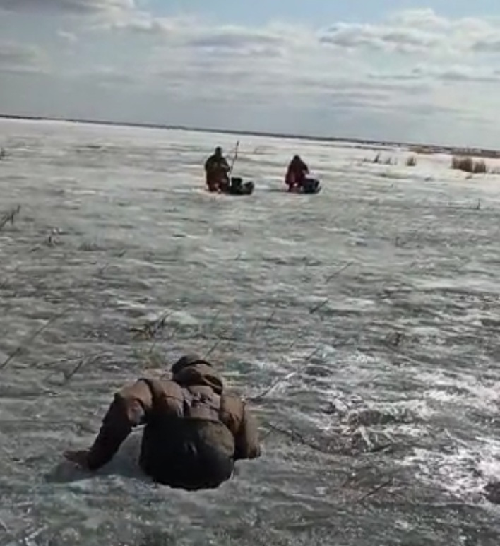

Здесь же «вынужденно пришвартовался» на несколько дней вездеход ТРЭКОЛ (фото ниже).

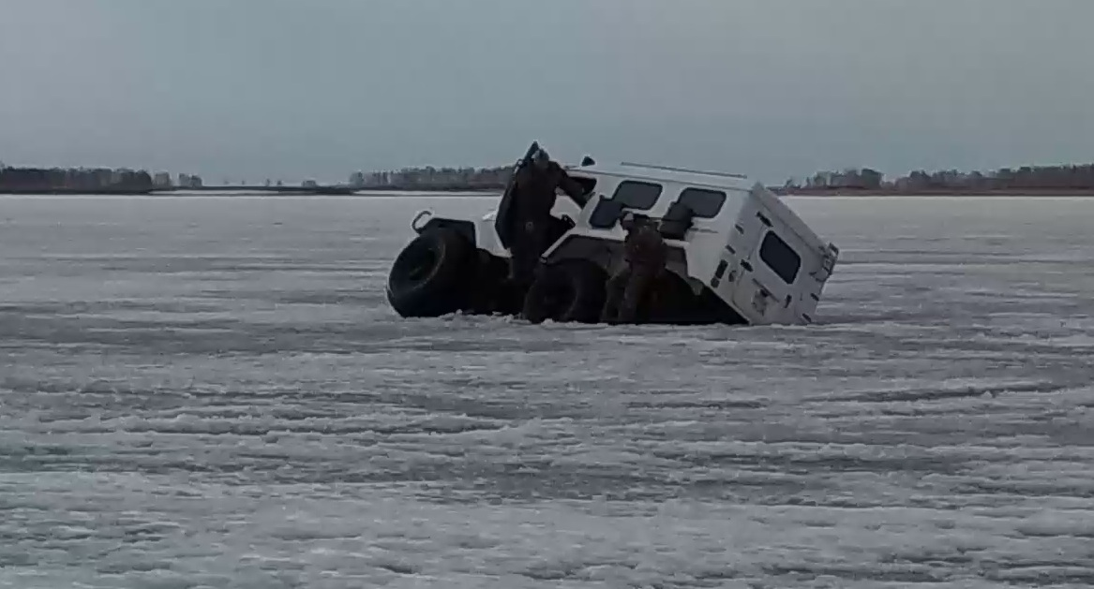

В связи с наступлением весенне-летнего, наиболее опасного, периода на водных объектах государственная инспекция по маломерным судам настоятельно обращается к гражданам быть предельно внимательными при нахождении на воде.

Инспекция обращает внимание о необходимости судоводителям перед навигацией провести сезонное обслуживание своих маломерных судов, при этом особое внимание уделить прочности корпуса, наличие порывов, проколов на лодках ПВХ, исправность подвесных моторов, их крепление. Особое внимание уделить тросам управления (при наличии дистанционного управления), а также обеспеченности необходимым оборудованием и снаряжением.

Инспекция напоминает, что следует обратить внимание судоводителей на наличие (просроченность) удостоверения на право управления маломерным судном, а также провести заблаговременно необходимые регистрационные действия.

По всем вопросам обращаться по адресу: г. Барабинск, ул. Ермака, д. 1, тел.: 2-98-87.

Старший госинспектор Барабинского инспекторского отделения Центра ГИМС ГУ МЧС России по Новосибирской области Н.Булучевский

|  |  |  |  |  |
| --- | --- | --- | --- | --- |
| Учредители:  Совет депутатов Новотроицкого сельсовета администрация Новотроицкого сельсовета | Адрес редакции:  632092 Новосибирская область Северный район  село Новотроицк | Главный редактор  Магер Г.Н. | Телефон:  47-374 | Отпечатано в администрации Новотроицкого сельсовета  Бесплатно |